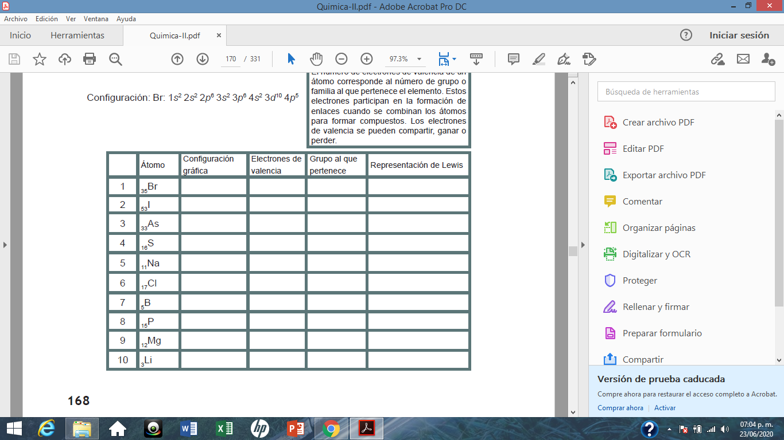**COMPLETAR LA SIGUIENTE TABLA, REALIZA LO QUE SE TE PIDE**.